Fulfillment Units

1. Fulfillment Units

1.1 환영합니다
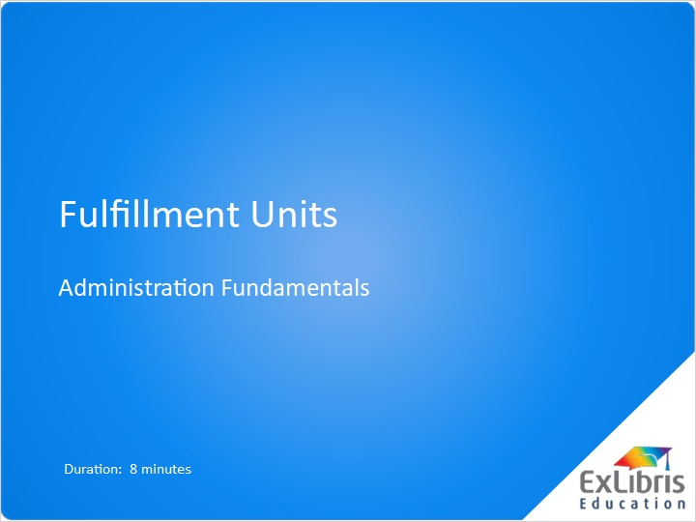
Notes:
Alma 기본 관리 트레이닝의 한 부분인 풀필먼트 유닛 세션에 오신 것을 환영합니다.

1.2 어젠다
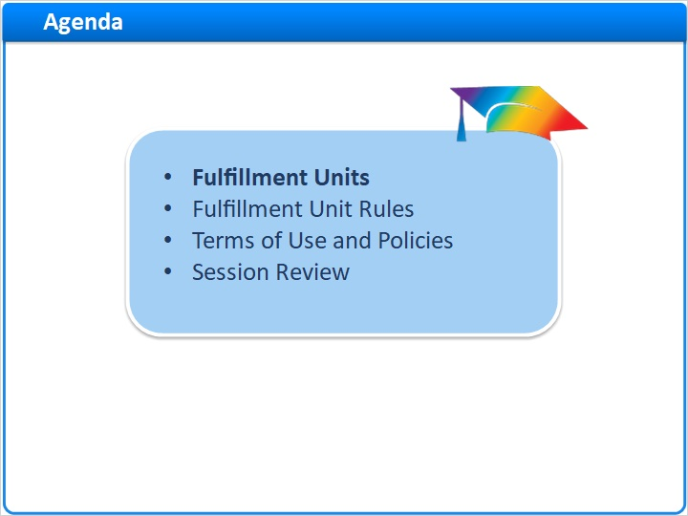
Notes:
이번 세션에서 우리는 특별히 이용자 대출과 요청에 대한 설정과 관련한 생각과 개념에 대해 논의할 것입니다. 풀필먼트 유닛 풀필먼트 유닛 규칙이용 약관 및 정책 간략한 세션 복습과 함께 결론을 내릴 것입니다. 풀필먼트 유닛에 대한 논의로 시작해보겠습니다.

1.3 풀필먼트 설정
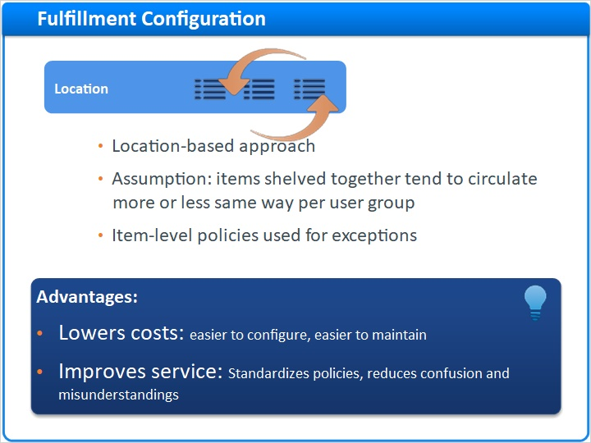
Notes:
Alma는 위치 기반으로 풀필먼트에 접근합니다. 같은 소장위치에 배치된 아이템은 주어진 이용자 그룹에게 거의 비슷한 방식으로 대출되는 경향이 있다고 가정합니다. 만약 이러한 가정에 예외가 있다면, Alma는 해당 아이템 정책을 예외적인 대출 정책으로 정의하는 데 사용할 수 있습니다. 다른 모든 아이템은 아이템 정책과 관계 없이 해당 소장위치에 대한 정책에 따라 대출됩니다.

1.4 소장위치 유형 = 풀필먼트 유닛
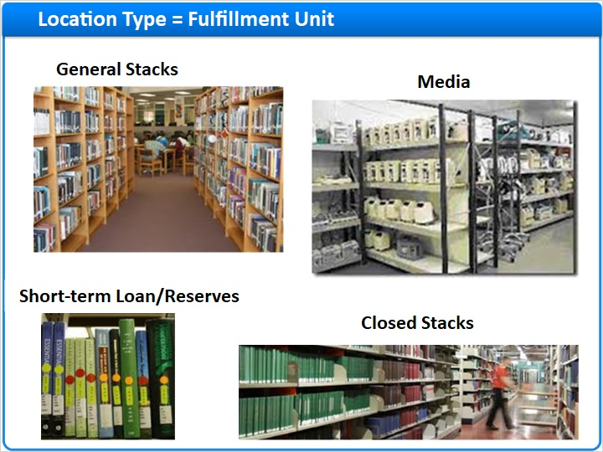
Notes:
같은 유형의 위치, 예를 들어, 개방 또는 폐가식 서가, 미디어, 혹은 단기 강의 지정 자료-들은 풀필먼트 유닛으로 함께 분류됩니다. 귀하의 생산 환경 내 풀필먼트 유닛은 귀하의 설정 양식을 작성했을 때 사용한 소장위치 유형과에 대응합니다.

1.5 풀필먼트 유닛 설정
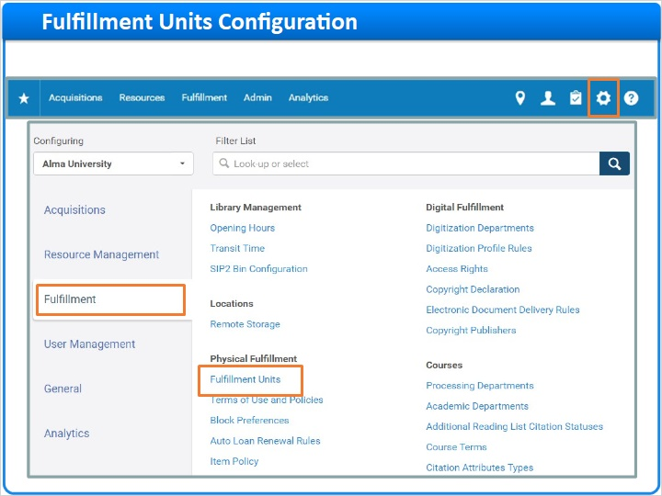
Notes:
풀필먼트 유닛은 귀하의 Alma 설정 메뉴에서 볼 수 있습니다. 파란색 메인 툴바의 오른쪽 위에 있는 작은 톱니바퀴 모양의 아이콘을 클릭하여 설정 메뉴에 액세스하세요. 왼쪽의 풀필먼트 메뉴를 선택한 다음 물리적 풀필먼트 섹션 아래에 있는 풀필먼트 유닛 하이퍼링크를 클릭하세요.

1.6 소장위치 유형 = 풀필먼트 유닛
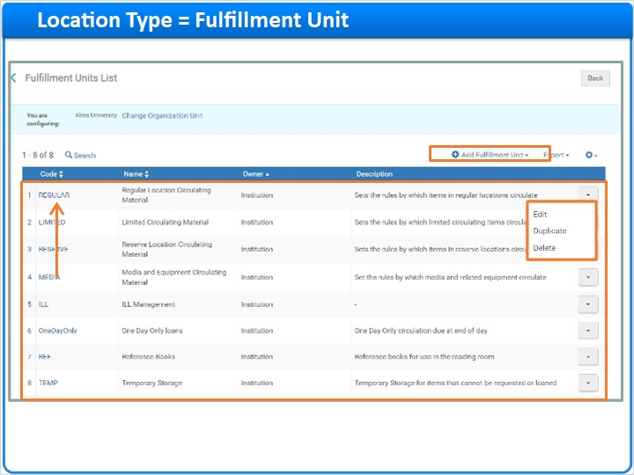
Notes:
귀하는 기관의 각 소장위치 유형별로 고유한 풀필먼트 유닛을 가지고 있습니다. 테이블 위에 있는 "풀필먼트 유닛 추가" 링크를 사용하여 새로운 풀필먼트 유닛을 추가하세요. 오른쪽의 행 실행 리스트를 사용하거나 풀필먼트 유닛 코드 자체를 클릭하여 풀필먼트 유닛을 편집, 복제 혹은 삭제할 수 있습니다.

1.7 소장위치 유형 = 풀필먼트 유닛
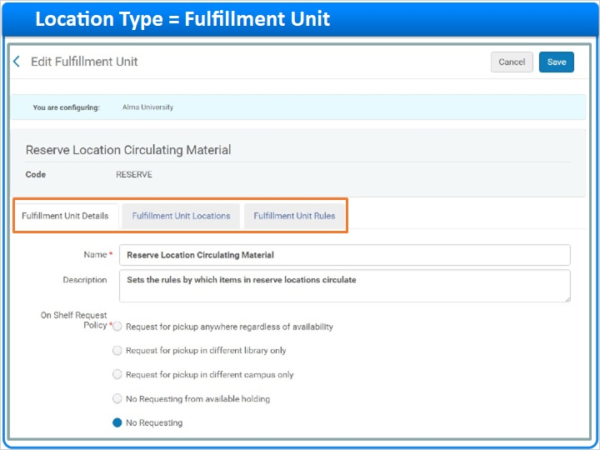
Notes:
만약 풀필먼트 유닛 편집을 선택한다면, 풀필먼트 디테일과 소장위치, 규칙을 관리할 수 있는 일련의 탭들이 있는 페이지로 이동하게 될 것입니다. 각각의 풀필먼트 유닛은 해당 소장위치가 속한 도서관에 관계없이 기관 전체에서 동일한 유형의 모든 소장위치를 포함하고 있습니다. 일단 귀하의 풀필먼트 유닛을 적절히 설정하게 되면, 아이템마다 관리하는 것보다 더 효과적으로 풀필먼트 활동을 관리하는 것이 쉬워집니다.

1.8 젠다
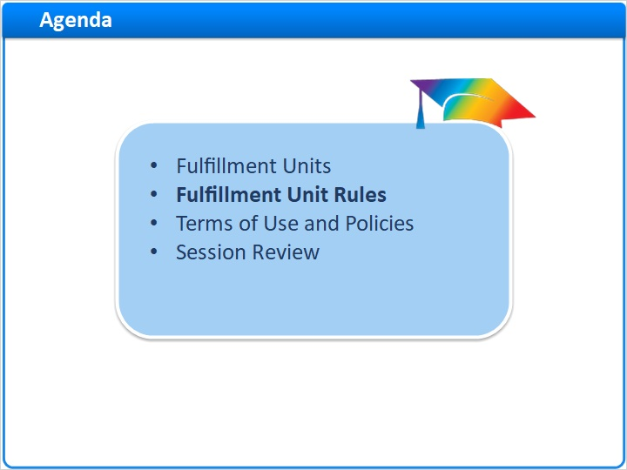
Notes:
이제 풀필먼트 유닛 규칙에 초점을 맞춰보겠습니다.

1.9 풀필먼트 유닛 - 규칙
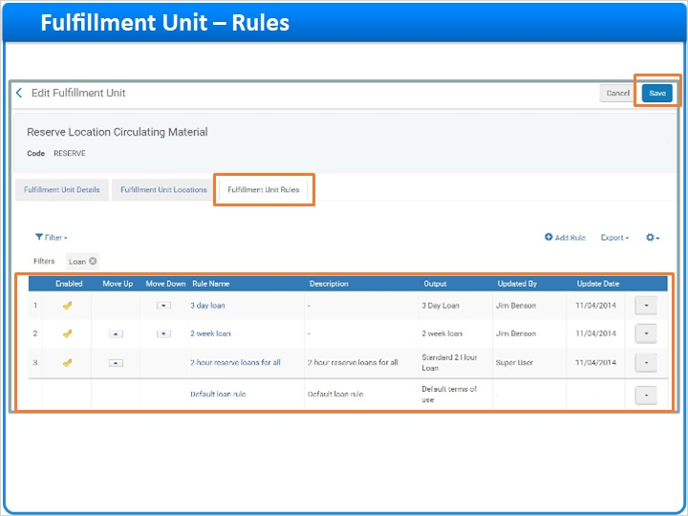
Notes:
풀필먼트 규칙 탭을 선택하면 특정 풀필먼트 유닛에 대해 규칙(혹은 일련의 정책들)을 적용할 수 있습니다. 이 규칙들은 해당 풀필먼트 유닛의 모든 소장위치 내에 있는 모든 아이템에 적용됩니다. 페이지의 오른쪽 위에 있는 파란색 저장 버튼을 눌러 모든 변경사항을 저장하는 것을 기억하세요.

1.10 풀필먼트 유닛 - 규칙
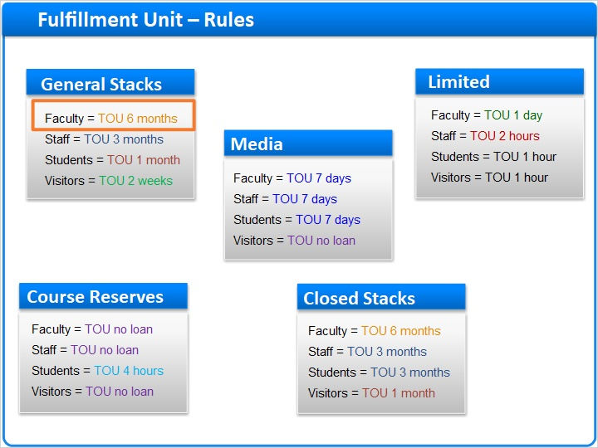
Notes:
각각의 풀필먼트 규칙은 규칙에 정의된 특정 시나리오에적용됩니다 - 예를 들어: 어떤 교수가 메인 도서관의 개방 서가에 위치한 아이템을 체크아웃하길 원합니다. 규칙은 그 소장위치와 상황에 적용될 일련의 정책들을 결정합니다 - 예를 들어: 아이템은 6개월동안 대출가능하고 최대 6개월까지 연장될 수 있으며, 리콜 대상이 아니고 연체 벌금이 없습니다.

1.11 소장위치는 풀필먼트 유닛이다
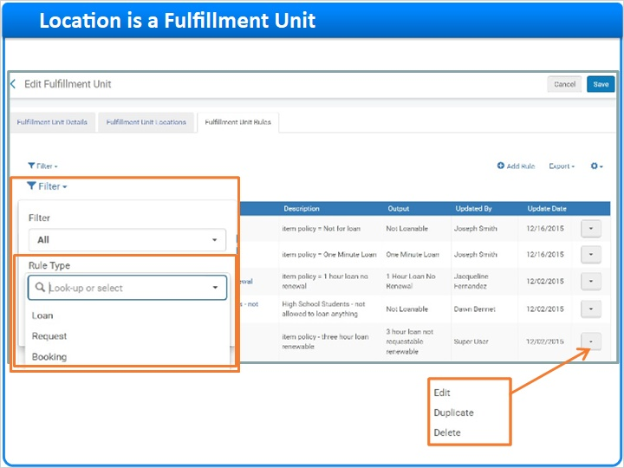
Notes:
전에 논의되었듯이, 풀필먼트 유닛은 서로 다른 시나리오나 상황을 정의하기 위한 다른 규칙들을 가지고 있습니다. 일반적으로 시나리오는 이용자 그룹과 예외에 대한 아이템 정책에 따라 정의됩니다. 또한 서로 다른 유형의 트랜잭셕에 대한 개별 규칙들이 있습니다: 요청, 대출 그리고 시간제 예약. 이러한 모든 규칙들은 해당 풀필먼트 유닛의 모든 아이템에 적용됩니다. 풀필먼트 규칙 테이블 왼쪽 위에 있는 필터 풀다운 메뉴에서 풀필먼트 유닛 활성화와 비활성화를 볼 수 있으며, 대출, 요청 혹은 시간제 예약 풀필먼트 유닛만을 볼 수도 있습니다. 규칙의 이름을 클릭하거나 오른쪽의 행 실행 메뉴를 사용하여 풀필먼트 유닛을 편집하세요.

1.12 풀필먼트 유닛 - 규칙
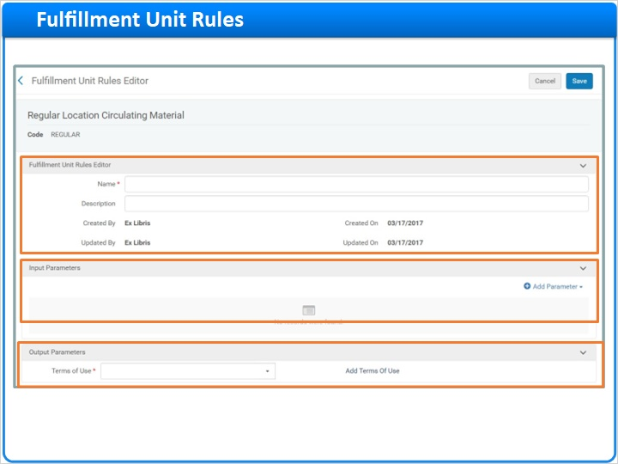
Notes:
풀필먼트 규칙은 풀필먼트 시나리오나 상황을 입력 파라미터로 정의합니다. 출력 파라미터는 풀필먼트 시나리오에 적용되는 일련의 정책이나 이용약관(TOU)을 나타냅니다. 이용약관은 이용자 트랜잭션과 관련한 사전 정의 정책 리스트-이용자 예약 요청, 대출 혹은 시간제 예약)를 보여줍니다. 각각의이용자 트랜잭션유형은 그 트랜잭션 유형과 연관된 정책 유형을 포함한 고유의 이용약관을 가지고 있습니다.

1.13 풀필먼트 유닛 - 규칙
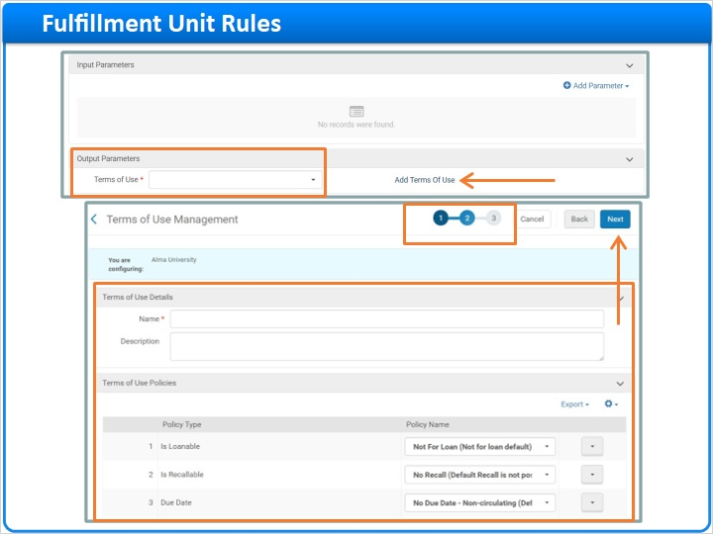
Notes:
출력 파라미터는 풀다운 메뉴에서 디폴트 TOU를 부여하도록 해줍니다. 혹은 이용약관 추가 링크를 사용해 새로운 TOU를 생성할 수 있습니다. 이용약관 추가 링크는 3단계의 간단한 프로세스나 마법사를 거쳐 새로운 TOU를 명명하고 설명하며 배정할 수 있게 해줍니다. 프로세스를 진행하고 새로운 TOU 디테일을 저장하기 위해 다음 버튼을 클릭하세요.

1.14 어젠다
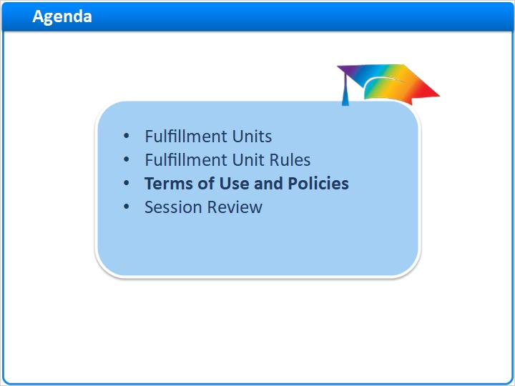
Notes:
이제 풀필먼트 유닛과 풀필먼트 유닛 규칙을 거쳐, 이용약관과 정책에 대해 논하겠습니다.

1.15 이용약관과 정책 상세 항목 (대출)
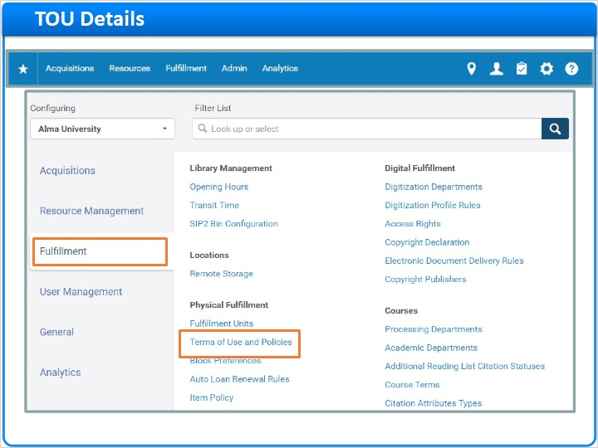
Notes:
물리적 풀필먼트 아래에 있는 풀필먼트 설정 페이지에서 이용약관과 정책에 액세스하세요.

1.16 대출 조건
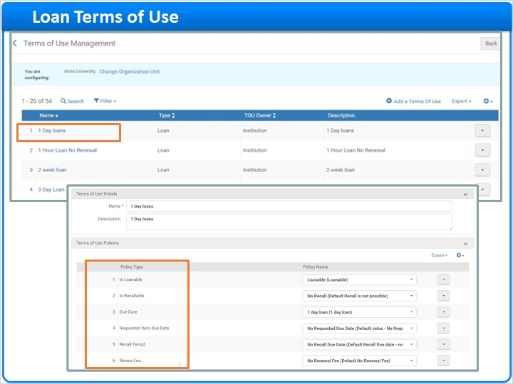
Notes:
해당 링크를 통해 풀필먼트 유닛에 대한 TOU 디테일을 볼 수 있는 이용약관 관리 페이지에 들어가게 될 것입니다. 예를 들어 당일 대출의 경우, 이용약관은 (다른 디테일 중에서) 해당 항목이 대출 가능한지, 리콜이 가능한지, 대출 기한과 요청된 아이템 기한, 심지어 연체료가 얼마인지 그리고 유예 기간이 있는지까지 명시합니다.

1.17 TOU 요청
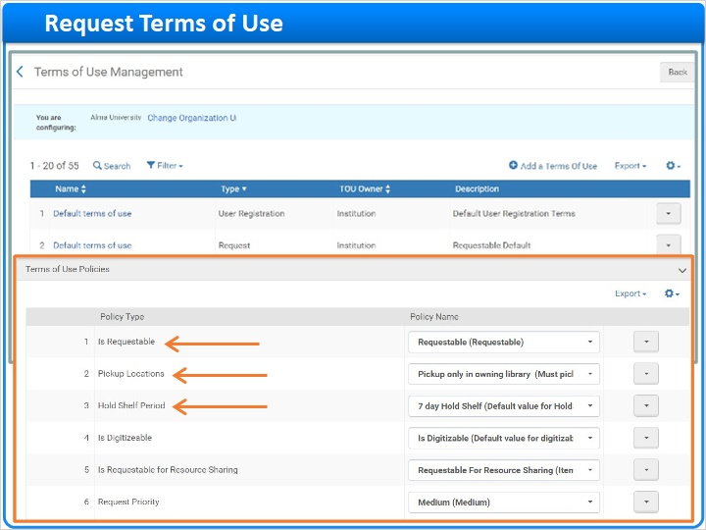
Notes:
요청의 경우, TOU는 아이템이 요청가능한 것인지,어디에서그것을 픽업해야 하는지, 그리고 얼마나 예약서가에 배치될 것인지와 같은 정책을 포함합니다.

1.18 시나리오
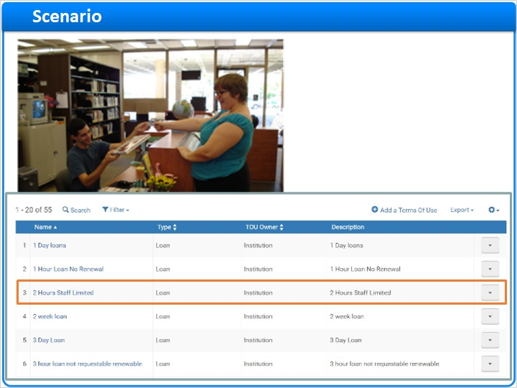
Notes:
간단한 예시와 함께 이 모든 것을 정리해보겠습니다. 어떤 직원이 참조 소장위치의 아이템을 빌리기 위해 메인 도서관의 대출 데스크로 걸어갑니다. 대출 데스크 직원은 이용자 아이디를 스캔한 후 아이템 바코드를 스캔합니다. Alma는 먼저 풀필먼트 유닛, 이 경우 제한된 풀필먼트 유닛을 식별하기 위해 아이템의 현재 배가 위치를 확인합니다. 일단 대출 규칙이 확인되면, 맨 위부터 시작하여 첫 번째로 적용되는 규칙에서 멈추게 됩니다: 첫 번째 규칙: 이것은 '특별', '필사본' 혹은 '제한된' 아이템 정책입니까? 아니오. 다음 규칙: 이것은 '교수' 이용자 그룹입니까? 아니오.다음 규칙: 이것은 '학과 직원' 혹은 '직원' 이용자 그룹입니까? 네. 그런 다음 Alma는 '2시간 직원 제한'이라고 명명된 TOU를 적용할 것입니다.

1.19 간소화와 통합
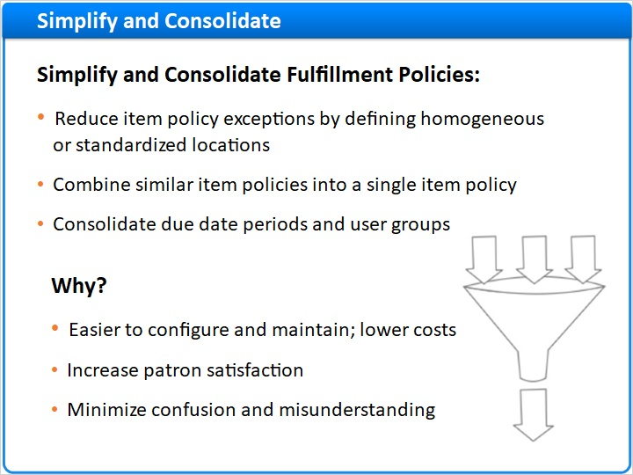
Notes:
풀필먼트 인프라에 대한 가장 중요한 권고는 귀하의 풀필먼트 정책을 간소화하고 통합하는 것입니다. 같은 소장위치를 규정하여 아이템 정책 예외를 제거하세요. 비슷한 아이템 정책들을 단일 아이템 정책으로 결합하세요. 반납 기한과 이용자 그룹을 통합하세요. 그렇게 함으로써 Alma에서 귀하의 풀필먼트 인프라를 보다 쉽게 설정하고 유지할 수 있습니다. 더 큰 투명성과 통일성을 제공하고 정책에 대한 혼동과 오해의 여지를 줄임으로써 고객 만족도를 높일 수 있습니다.

1.20 세션 검토
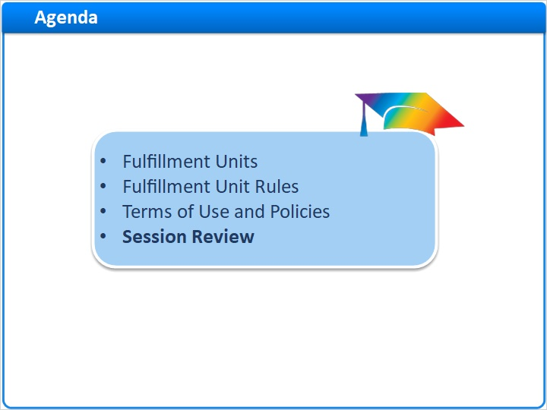
Notes:
마지막으로 이번 세션에서 학습한 내용을 요약하겠습니다.

1.21 세션 검토
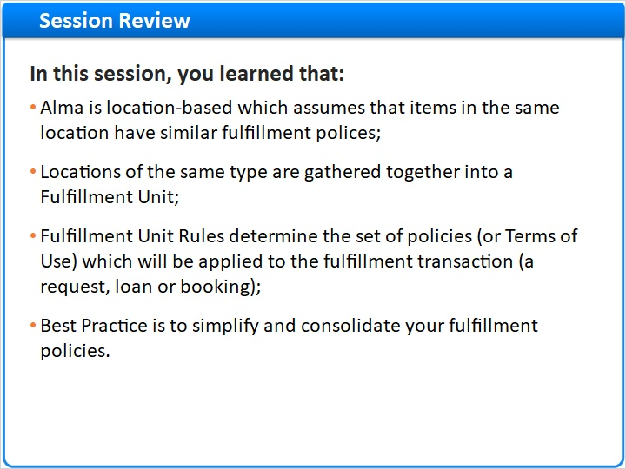
Notes:
이번 세션에서 학습한 내용은: Alma는 소장위치 기반이며, 이는 같은 소장위치의 아이템은 비슷한 풀필먼트 정책을 가지고 있다고 가정합니다. 같은 유형의 소장위치들은 풀필먼트 유닛내에서 함께 모아집니다. 풀필먼트 유닛 규칙 - 예를 들어 이용자 그룹 혹은 아이템 정책 예외에 기반한 - 은 당면한 풀필먼트 트랜잭션 - 요청, 대출 혹은 시간제 예약에 적용될 일련의 정책들을 결정합니다. 최상의 방법은 풀필먼트 유닛을 간소화하고 통합하는 것입니다.

1.22 감사합니다

Notes:
이 세션을 시청해 주셔서 감사합니다. 추가 정보에 대해서는 Customer Knowledge Center를 참고해 주십시오.

1.23 이 훈련에 대해
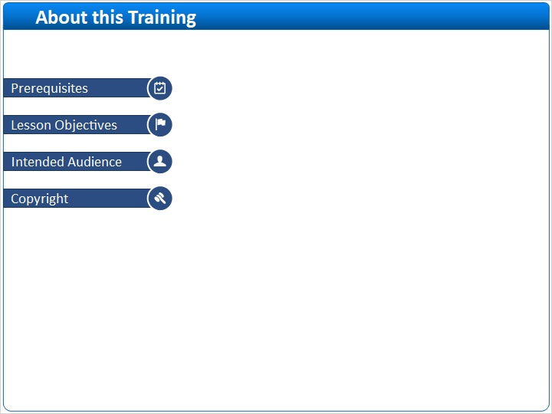
Notes:

1 (Slide Layer)
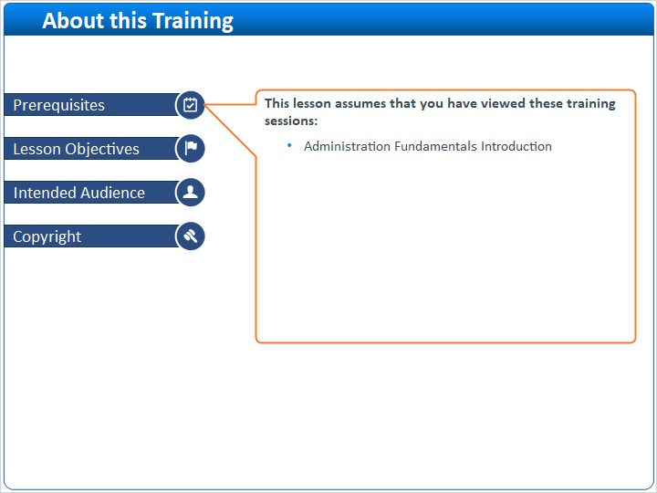

2 (Slide Layer)
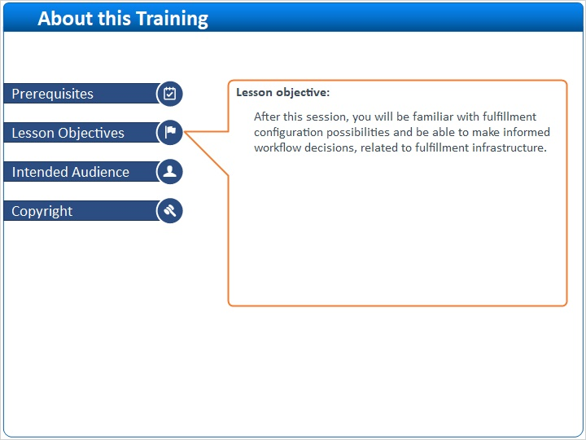

3 (Slide Layer)
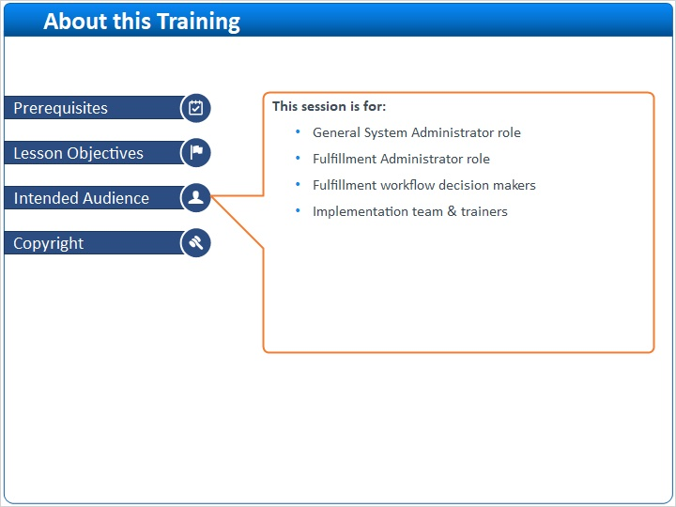

4 (Slide Layer)


